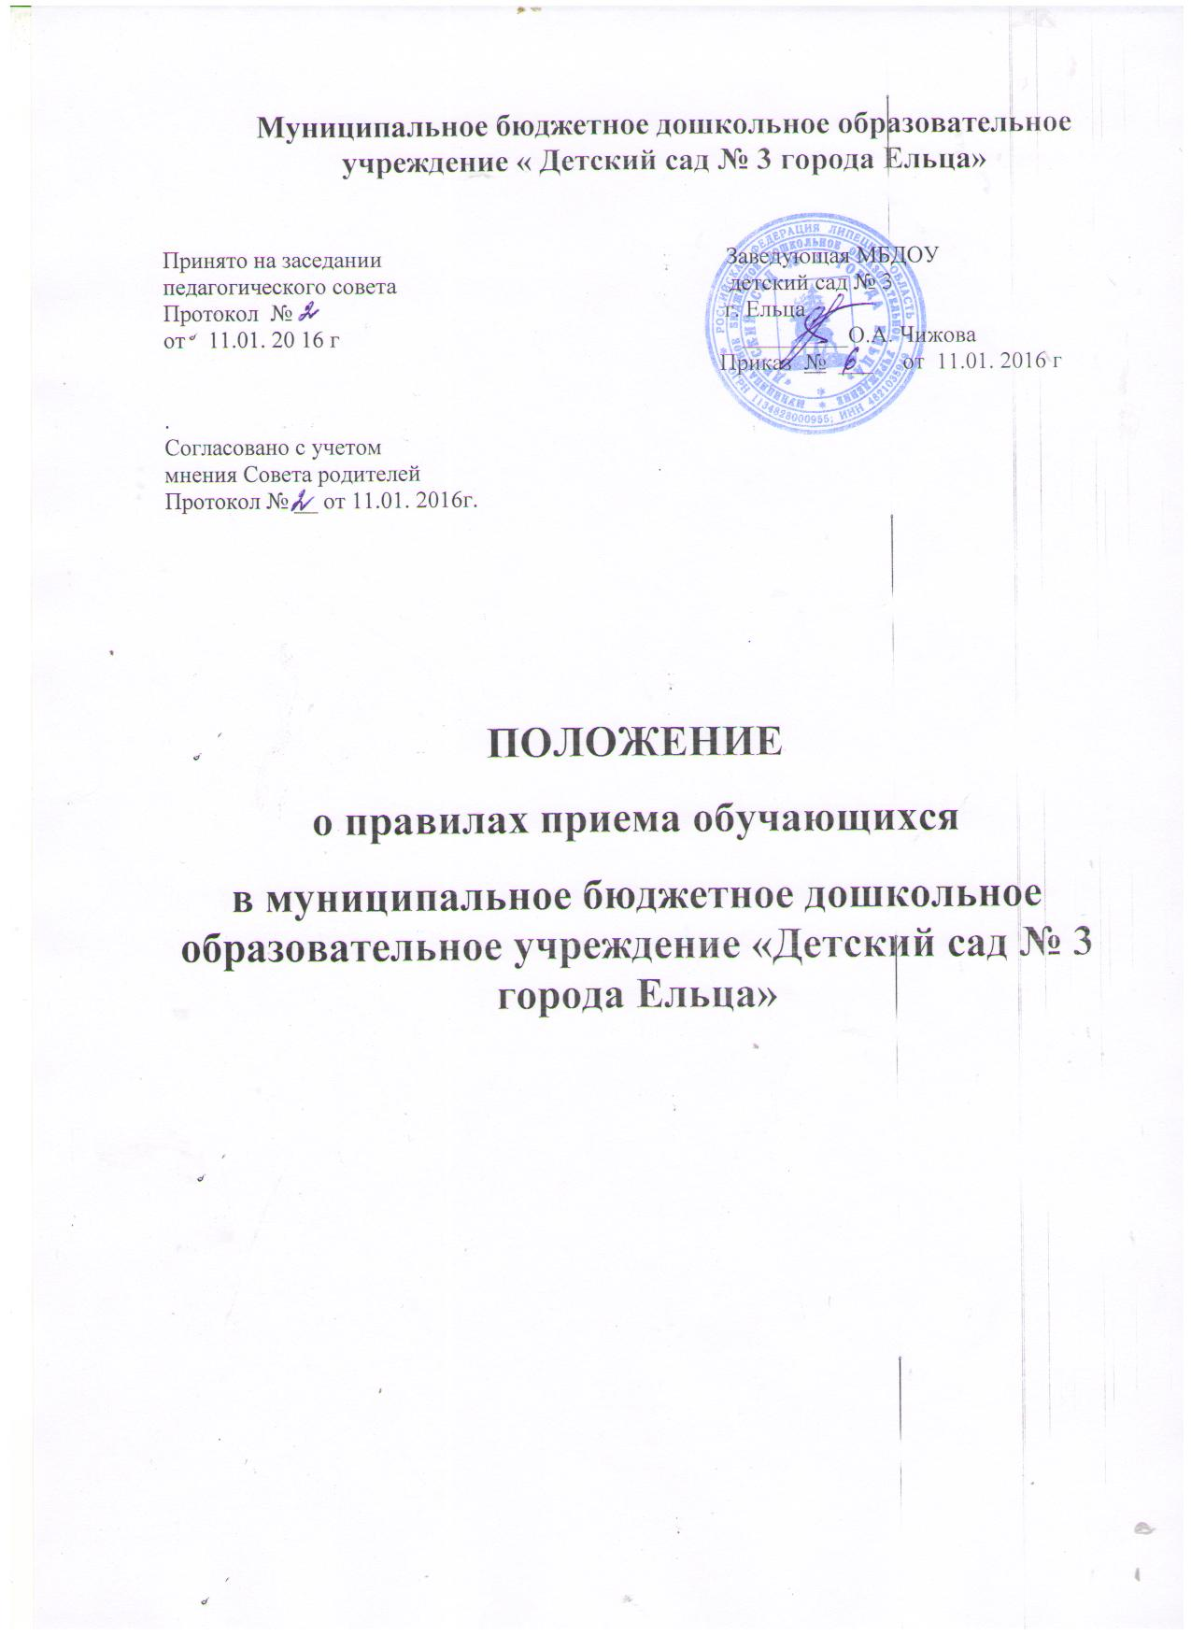

1. Общие положения
1.1. Настоящие Положение о правилах приема детей в дошкольное образовательное учреждение (далее - Положение), регламентируют механизм приема детей дошкольного возраста в муниципальное бюджетное дошкольное образовательное учреждение «Детский сад № 3 города Ельца» (далее - ДОУ).
1.2. Прием детей в ДОУ осуществляется в соответствии с:
-Конвенцией о правах ребенка, одобренной Генеральной Ассамблеей ООН 20.11.1989;
-Конституцией Российской Федерации;
-Федеральным законом от 24.07.1998 № 124-ФЗ «Об основных гарантиях прав ребенка в Российской Федерации»;
- Федеральным законом «Об образовании в Российской Федерации» от 29.12.2012 № 273-ФЗ;
- Приказом Министерства образования и науки Российской Федерации от 30.08.2012г № 1014 «Об утверждении Порядка организации и осуществления образовательной деятельности по образовательным программам – образовательным программам дошкольного образования»
- Постановлением администрации города Ельца от 30.05.2013 № 763 «Об утверждении Административного регламента по предоставлению муниципальной услуги «Прием заявлений и постановка на учет детей в муниципальные образовательные учреждения города Ельца, реализующие основную образовательную программу дошкольного образования (детские сады).
-Устава ДОУ, реализующего основную общеобразовательную программу дошкольного образования;
-иными правовыми актами в сфере образования.

2. Перечень документов, необходимых для приема ребенка в ДОУ
2.1. При приеме ребенка в ДОУ родители (законные представители) ребенка предоставляют следующие документы:
1) заявление о приеме ребенка в ДОУ, в котором указываются:
- фамилия, имя, отчество ребенка;
- дата и место рождения ребенка;
- фамилия, имя, отчество родителей (законных представителей) ребенка;
- факт ознакомления родителей (законных представителей) ребенка, в том числе и через информационные системы общего пользования, с уставом ДОУ, лицензией на образовательную деятельность, образовательной программой дошкольного образования ДОУ, другими документами, регламентирующими организацию и осуществление образовательной деятельности, права и обязанности участников образовательных отношений;
- контактные телефоны родителей, (законных представителей) ребенка
2) медицинское заключение учреждения здравоохранения о состоянии здоровья ребенка (форма Ф-26),
если ребенок - инвалид- справка МСЭ, Индивидуальную программу реабилитации ребенка- инвалида.
3) свидетельство о рождении ребенка (оригинал и копия);
4) документ, удостоверяющий личность родителей (законных представителей) ребенка.
5) свидетельство о регистрации ребенка по месту жительства.
2.2. Для лиц, установивших опеку над ребенком, необходимо предъявление документа, удостоверяющего установление опеки.
2.3. Родители (законные представители) ребенка, являющегося иностранным гражданином или лицом без гражданства, дополнительно предъявляют заверенные в установленном порядке копии документа, подтверждающего родство заявителя (или законность представления прав обучающегося), и документа, подтверждающего право заявителя на пребывание в Российской Федерации. Иностранные граждане и лица без гражданства, в том числе соотечественники за рубежом, все документы представляют на русском языке или вместе с заверенным в установленном порядке переводом на русский язык.
2.4. Родители (законные представители) детей имеют право по своему усмотрению предъявлять дополнительно другие документы.
2.5. Требование предоставления других документов в качестве основания для приема детей в ДОУ не допускается.

3. Последовательность действий при приеме детей в ДОУ
3.1. Подача заявления о приеме ребенка в ДОУ осуществляется родителями (законными представителями) ребенка путем:
- личного обращения родителей (законных представителей) в ДОУ;
- посредством направления заявления в электронном виде на адрес электронной почты ДОУ.
3.2. Прием детей в ДОУ осуществляется руководителем ДОУ (уполномоченным лицом).
3.3. Руководитель ДОУ (уполномоченное лицо):
3.3.1. Принимает заявление о приеме детей в ДОУ.
При подаче заявления путем личного обращения родителей (законных представителей) ребенка:
- устанавливает личность родителей (законных представителей) ребенка;
- регистрирует заявление в Журнале регистрации заявлений;
- выдает расписку о получении документов от заявителя с указанием даты их поступления и их перечня.
3.3.2. При подаче заявления родителями (законными представителями) посредством направления заявления в электронном виде на адрес электронной почты ДОУ:
- регистрирует заявление в Журнале регистрации заявлений;
- направляет по электронной почте родителям (законным представителям) ребенка расписку в получении заявления с приложенными документами или почтовым отправлением с уведомлением о вручении
3.4.3. Принимает и рассматривает предоставленные родителями (законными представителями) ребенка документы.
3.4.4. Заключает с родителями (законными представителями) ребенка договор об образовании, в котором указываются основные характеристики образования, в том числе вид, уровень и (или) направленность образовательной программы (часть образовательной программы определенного уровня, вида и (или) направленности), форма обучения, срок освоения образовательной программы (продолжительность обучения).
3.4.5. Издает приказ о приеме ребенка в ДОУ в течение 3-х рабочих дней с момента предъявления родителями (законными представителями) ребенка полного перечня документов.
3.4.6. Вносит запись в Книгу движения детей (Приложение № 3), предназначенную для регистрации сведений о детях, их родителях и контроля за движением контингента детей в ДОУ.
Ежегодно на 1 сентября подводит итоги за прошедший учебный год о количестве прибывших и выбывших детей с указанием причин, места выбытия.
3.4.7. Формирует списки воспитанников групп.

4.Основания для отказа в приеме ребенка в ДОУ
4.1. Отказано в приеме ребенка в ДОУ может быть в следующих случаях:
- наличие медицинских показаний, препятствующих посещению ребенком ДОУ;
- не предоставление родителями документов, определенных настоящими Правилами.
-отсутствие свободных мест.
4.2. Отказ в приеме ребенка в ДОУ оформляется руководителем ДОУ (уполномоченным лицом) в письменной форме с указанием причины отказа в приеме ребенка в ДОУ .
4.3. Направления на детей, в отношении которых выдан мотивированный отказ в приеме ребенка в ДОУ, передаются руководителем ДОУ (уполномоченным лицом) в управление образования администрации городского округа город Елец по акту.

5. Порядок обжалования действий (бездействия) и решений должностных лиц ДОУ, осуществляющих прием детей в ДОУ
5.1. Действия (бездействия) и решения должностных лиц ДОУ, осуществляющих прием детей в ДОУ, могут быть обжалованы родителями (законными представителями) ребенка в управлении образования администрации городского округа город Елец, а также в судебном порядке, установленном требованиями действующего законодательства.

